问题描述
密钥环是一个以加密方式存储用户登录信息的本地数据库。各类桌面版本上的应用，例如浏览器、电子邮件客户端等，使用密钥环来安全的存储并管理用户登录凭证、机密、密码、证书或密钥。对于需要检索存储在密钥环中信息的应用程序，需要解锁密钥环。
系统使用过程中，可能会有密钥环弹窗，需输入密码，但并未设置过该密码。如下图所示：
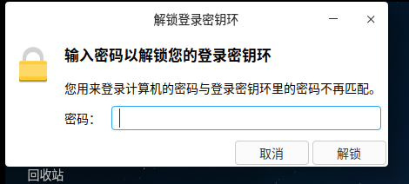

解决方案

方法一：删除目录下的文件
进入Home目录，删除遗留的密钥KEY即可。双击桌面计算机，进入数据盘，使用“Ctrl+H”组合键打开隐藏文件夹，依次打开.local、share、keyrings文件夹，删除login.keyring文件即可。如下图所示：
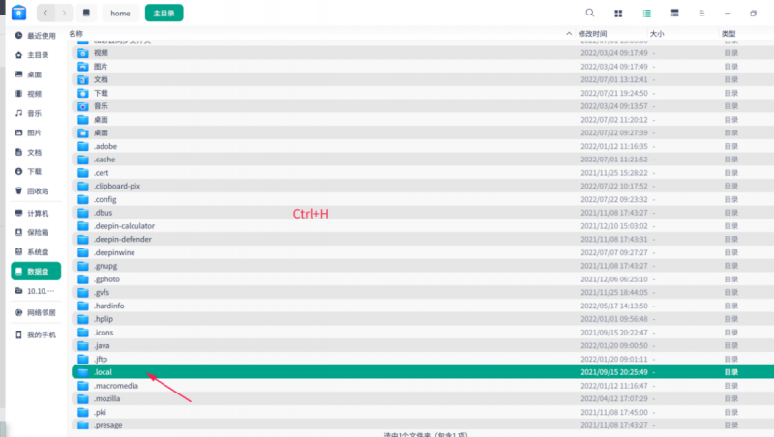
使用“Ctrl+H”组合键显示隐藏文件夹。
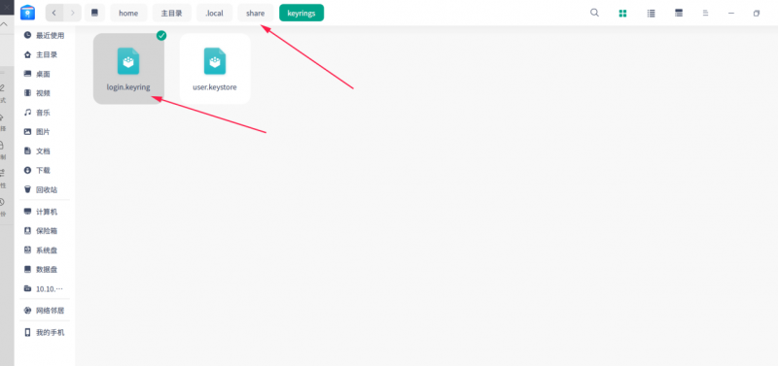
删除login.keyring文件，重启电脑问题解决。

方法二：通过命令删除
在终端中执行rm ~/.local/share/keyrings/login.keyring即可

©统信软件技术有限公司。访问者可将本网站提供的内容或服务用于个人学习、研究或欣赏，以及其他非商业性或非盈利性用途，但同时应遵守著作权法及其他相关法律的规定，不得侵犯本网站及相关权利人的合法权利。除此以外，将本网站任何内容或服务进行转载，须备注：该文档出自【faq.uniontech.com】统信软件知识分享平台。否则统信软件将追究相关版权责任。

